**Programme d’activités**

Service de garde

La Chanterelle

|  |
| --- |
|  |

2023-2024

Service de garde éducatif La Chanterelle,

École Grand-Boisé

135 chemin Scott, Chelsea, Qc

J9B 1R6

Service de garde : 819-503-8807 poste 2

Table des matières

Ce qu’est un programme d’activités

Notre belle histoire

Notre mission

L’application de ces principes à notre service de garde La Chanterelle

La poursuite de ces objectifs dans les services de garde en milieu scolaire.

Le reflet de cette mission au sein de notre service de garde

Rôle du personnel

Structuration des lieux

Locaux

Groupes

Bibliothèque

Cabane

Classe

Gymnase

Ordinateur

Cour d’école et boisé

Structuration du temps

Les différents types d’activités

Code de conduite et relation avec les autres

Évaluation

Bibliographie

Ce qu’est un programme d’activités

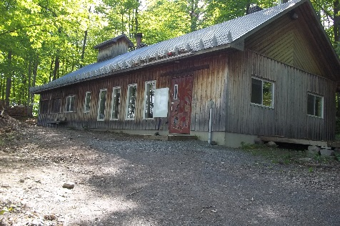

Un programme d’activités a pour but de clarifier les actions éducatives de notre personnel et permettre ainsi de confirmer que nous sommes partenaires à part entière dans la réalisation de la mission éducative de l’école. Le programme d’activités du service de garde, en complémentarité avec le projet éducatif de l’école, se veut donc un moyen d’établir un portrait de qui nous sommes, de notre mission, de notre rôle en tant qu’intervenant ainsi que de nos choix pédagogiques. Par conséquent, le partenariat existant au sein de l’équipe école, se veut une toile de fond commune vis-à-vis toutes nos actions professionnelles nécessaires à l’épanouissement global de vos enfants.

Notre belle histoire

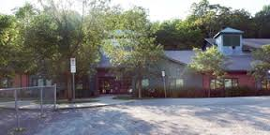

C’est en 1995 que l’école du Grand-Boisé accueillait ses premiers élèves. Une communauté d’enfants et de parents francophones de Chelsea réalisait à ce moment un très grand rêve, soit celui d’avoir une école française au sein de leur village. À ses débuts, le service de garde La Chanterelle comptait à peu près 40 enfants. En 2023, il en compte 215, soit tout près de de la moitié de la clientèle qui fréquente l’école. D’un point de vue démographique, la population de Chelsea est à part égale bilingue, un indice très faible caractérise le niveau de pauvreté.

De plus, notre environnement physique au Grand-Boisé permet au service de garde d’exploiter les multiples facettes de sa nature environnante. En ce sens, l’école possède une érablière qui est utilisée par tout le personnel de l’école, bénévoles et membres de la communauté. Cette érablière est un peu le joyau de notre établissement car elle a également le mandat d’être un centre de transfert des connaissances environnementales. Un endroit prolifique à l’ensemble de tous ses utilisateurs.

Finalement, le service de garde fonctionne conformément au projet éducatif de l’école. Ainsi, tout le personnel travaille ensemble afin de créer un milieu éducatif riche en situations d’apprentissages et adapté aux intérêts, aux besoins et aux capacités des enfants. Le service de garde est ouvert de 7h00 à 17h45. Notre service est offert lors des journées pédagogiques ainsi que durant la semaine de relâche si le nombre d’inscriptions permet l’autofinancement.

L’école du Grand- Boisé est un symbole de persévérance et surtout de fierté car elle sera toujours le résultat de tous les membres de sa communauté ayant cru et ayant agi en fonction d’un idéal, soit le rêve d’une école francophone. Par conséquent, son histoire demeure un moyen efficace de s’inspirer de la détermination et de la réussite de ceux qui en ont été les bâtisseurs.

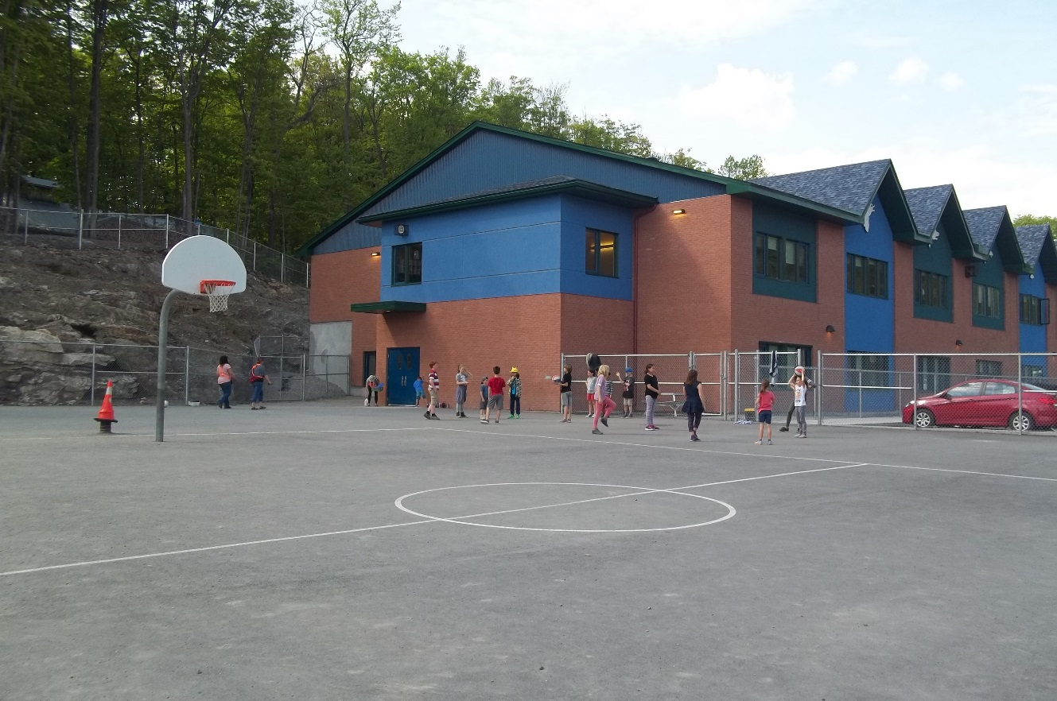



**Projet éducatif 2023-2028**

**Mission :** Dans le respect de la diversité, l’école du Grand-Boisé a pour mission de développer le plein potentiel de chacun en lui permettant de s’épanouir dans un milieu d’apprentissage stimulant et innovant.

**Vision :** L’école du Grand-Boisé est un milieu de vie où chacun s’épanouit dans un environnement unique, respectueux et bienveillant.

**Valeurs :** Respect – Engagement - Bienveillance

**Enjeux – Orientations – Objectifs du projet éducatif 2017-2022**

**Enjeu 1** : La réussite et l’épanouissement des élèves

**Orientation :** Proposer une offre de services adaptés à la diversité des besoins, des profils et des cheminements des élèves.

**Objectif 1 :** Hausser la moyenne aux examens du MÉES en français et en mathématique de 4e et de 6e années, dans certa6eines compétences, en soutenant les élèves à risque afin d’en réduire le nombre.

**Objectif 2 :** Poursuivre la réalisation d’activités signifiantes et variées permettant le développement du plein potentiel des élèves suivant leurs capacités, leurs champs d’intérêt.

**Enjeu 2** : Le bien-être physique et psychologique des élèves

Orientation : Assurer un environnement bienveillant, sain et sécuritaire, qui favorise la communication ainsi que des relations personnelles et sociales enrichissantes.

**Objectif 3** : Environnement sain : Faciliter la pratique régulière d’activités physiques, de sports et de loisirs, pour l’ensemble des élèves.

**Objectif 4** : Environnement sécuritaire : Réduire le niveau d’intimidation et de violence et augmenter le sentiment de sécurité.

**Enjeu 3** : Un engagement des élèves pour un avenir viable (EAV) et meilleur

**Orientation :** Répondre aux prescriptions des Établissements Verts Brundtland (impliquer les acteurs et les partenaires communautaires dans la démarche).

Objectif 5 : Proposer des activités variées en lien avec les 4 thèmes du programme : un monde écologique, pacifique, solidaire et démocratique, mais en accordant une importance particulière à l’environnement.

|  |
| --- |
| **Le reflet de cette mission au sein de notre service de garde :** |
| 1. Nous sommes soucieux de la réussite et de l’épanouissement de vos enfants, ***ainsi nous encourageons, dans l’élaboration de nos programmations, l’exploration de divers jeux de société basés sur la logistique et le développement du langage.***   ***De l’aide aux devoirs est organisée trois jours semaine***    ***Nous sommes des membres actifs face aux différents plan d’interventions.***  ***De plus, grâce au service de garde, nos élèves de 5e et 6e année ont la chance d’être formés et de devenir des acti-leaders.***   1. Nous soutenons le bien-être physique et psychologique des élèves en **favorisant un environnement bien encadré soutenue par un code de vie commun et permettant aux élèves un meilleur « vivre-ensemble »**   **Ma cour, un monde de plaisirs est exploité grâce à des animations et des activités de groupes introduites dans nos programmations.**   1. Finalement, nous visons l’engagement des élèves face à un avenir viable et meilleur en **favorisant la création d’équipe verte pour le recyclage et le compost.**   **Nous introduisons différentes activités visant la compréhension et l’adoption de comportements aidant pour notre environnement.** |

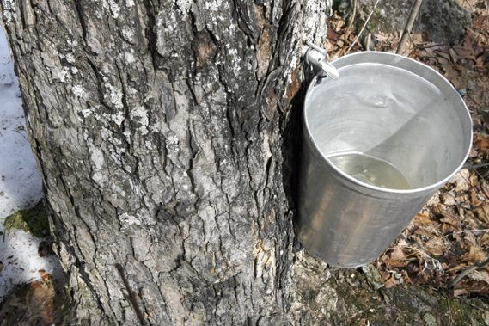

|  |
| --- |
| Rôle de la technicienne en service de garde  Selon la Commission scolaire des Portages-de-l’Outaouais : |
| **Nature du travail**   * Le rôle principal et habituel de la personne salariée de cette classe d’emplois consiste à concevoir le programme d’activités du service de garde et d’en assurer la supervision, afin de poursuivre, dans le cadre du projet éducatif de l’école, le développement global des élèves en tenant compte de leurs intérêts, de leurs besoins et de la réglementation. * Elle veille au bien-être général des élèves, tout en assurant leur santé et leur sécurité. * Elle effectue également des travaux techniques reliés au fonctionnement du service de garde, notamment concernant la gestion des ressources financières, humaines et matérielles.   **Attributions caractéristiques**   * Elle participe, avec la direction de l’école, à la planification, à l’élaboration du programme d’activités, et à l’évaluation des réalisations du service en tenant compte du projet éducatif de l’école et en assure l’application. * Elle voit à l’organisation d’activités spéciales, notamment lors de journées pédagogiques. Elle peut en plus, exercer une partie ou l’ensemble des attributions de l’éducatrice ou l’éducateur en service de garde. * Sous la responsabilité de la direction, elle élabore les règles de fonctionnement du service de garde et les règles de procédure pour l’inscription, la prise de présence, l’accueil des élèves et l’accompagnement jusqu’au départ avec le parent. * Elle prépare et anime les rencontres d’information à l’intention des parents concernant l’organisation et le fonctionnement du service de garde. Elle informe les parents et les élèves concernant les règles établies. * Elle contrôle et procède à l’admission et à l’inscription des élèves. * Elle contrôle les rapports d’assiduité des élèves, saisit les données pertinentes dans le logiciel approprié et produit divers rapports et statistiques ; elle consigne les informations fournies par l’éducatrice ou l’éducateur concernant le comportement des élèves. * Elle s’assure du respect des règlements et des diverses mesures s’appliquant à un service de garde, notamment en matière d’hygiène, de sécurité, de prévention, de propreté du matériel et des locaux ainsi que de la conservation et de la distribution des médicaments. * Elle assure les communications du service de garde avec la direction de l’école, les parents, les intervenantes et intervenants de la commission scolaire et les organismes externes. Dans la mesure de ses compétences, elle donne suite aux plaintes ou les transmet à la direction concernée. * Elle assiste la direction de l’école dans l’établissement des prévisions budgétaires : elle prépare et analyse les données nécessaires à l’estimation des revenus provenant des inscriptions, des subventions, des allocations et des diverses dépenses de fonctionnement. * Selon la procédure établie, elle effectue la facturation, la perception et le recouvrement des sommes dues. * Elle procède aux encaissements, aux divers paiements et effectue les dépôts. * Elle prépare divers rapports, relevés officiels, états financiers et concilie les comptes. * Elle effectue le suivi du budget du service et contrôle les dépenses ; elle remplit divers formulaires et demandes d’allocations et de subventions et transmet des informations sur les soldes budgétaires. * Sous l’autorité de la direction de l’école, elle participe à l’établissement des besoins de personnel sur la base des prévisions d’inscriptions des élèves, à la détermination des horaires de travail et à la préparation d’un calendrier des vacances du personnel. * Sous la responsabilité de la direction de l’école, elle collabore au développement et au maintien de relations harmonieuses au sein du personnel du service de garde. * Elle prépare et anime les réunions de coordination de son service ; elle répartit certaines tâches ; elle fait, avec les membres de son équipe, l’appréciation du service rendu. * Elle tient le registre d’assiduité du personnel et vérifie le relevé des heures travaillées. * Elle effectue les démarches nécessaires pour le remplacement du personnel absent en tenant compte des règles en vigueur. * Elle participe à l’organisation physique et matérielle du service de garde. Elle tient l’inventaire du matériel et de l’équipement. Conformément à la politique établie, elle commande ou procède à l’achat de matériel, d’équipement ou de services ; elle discute des prix avec les traiteurs et les soumet aux parents. * Elle utilise un ordinateur et les divers logiciels nécessaires à l’exécution de ses travaux. Elle tient à jour les divers registres appropriés ; elle peut effectuer des recherches sur internet. * Elle peut être appelée à initier au travail des techniciennes ou techniciens moins expérimentés de même qu’à coordonner et superviser le travail des éducatrices ou éducateurs et, au besoin, d’autre personnel de soutien dans les tâches accomplies par ce personnel relativement à la réalisation de programmes d’opérations techniques dont elle est responsable. * Au besoin, elle accomplit toute autre tâche connexe. |

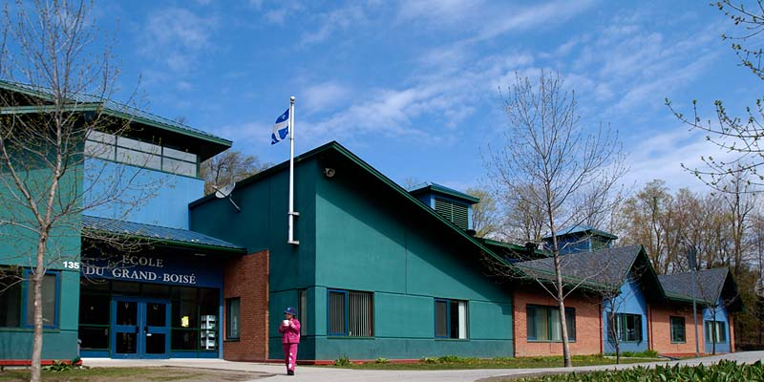

|  |
| --- |
| Rôle de l’éducateur et de l’éducatrice  C:\Documents and Settings\rachel\Local Settings\Temporary Internet Files\Content.IE5\41YJ49U7\MMj02836510000[1].gif  Selon la Commission scolaire des Portages-de-l’Outaouais : |
| Nature du travail   * Le rôle principal et habituel de la personne salariée de cette classe d’emplois consiste à organiser, préparer et animer une variété d’activités favorisant, dans le cadre du projet éducatif de l’école, le développement global des élèves de l’éducation préscolaire et de l’enseignement primaire dont elle a la garde, tout en assurant leur bien-être et leur sécurité.   Attributions caractéristiques   * La personne salariée de cette classe d’emplois prépare, anime et participe au déroulement d’activités telles que les activités sportives, culturelles, de détente et ludiques, tant intérieures qu’extérieures, selon la programmation établie et conformément aux méthodes d’interventions éducatives. * Elle peut effectuer des recherches, entre autres, sur Internet afin de trouver des activités et des jeux convenant à son groupe et aux divers événements de l’année; elle peut créer certains jeux et bricolages adaptés à ses élèves. * Elle aide les élèves au moment de l’habillage et du déshabillage.      * Elle prend note des présences des élèves. * Elle aide les élèves à préparer et à prendre leurs repas et leurs collations en s’assurant que les règles d’hygiène et de bienséance sont respectées. * Elle assure l’encadrement et la sécurité des élèves conformément aux règles de conduite, aux mesures de sécurité et aux recommandations des parents; elle leur prodigue les premiers soins et, au besoin, elle administre les médicaments selon les prescriptions médicales et conformément à la politique d’encadrement des élèves de l’école et aux instructions des parents; elle avise les parents et autres personnes concernées au sujet du comportement de l’élève. Elle répond aux questions des parents et échange avec eux quotidiennement l’information pertinente. * Elle assure l’ordre et veille à la propreté des locaux, à l’entretien du matériel et de l’équipement. * Elle peut être appelée à apporter, aux élèves qui le désirent, son soutien dans la réalisation des travaux scolaires en assurant un climat et un environnement propices pour effectuer les devoirs et les leçons; au besoin, elle peut répondre à des questions simples dans le respect des consignes données à l’élève par l’enseignante ou l’enseignant. * Elle participe aux rencontres organisées par la technicienne ou le technicien en service de garde quant à l’organisation et au fonctionnement de ce dernier. * Elle assiste, sur demande, aux rencontres d’information à l’intention des parents. * Elle peut être appelée à participer aux rencontres visant à élaborer un plan d’intervention afin de transmettre ses observations et formule des suggestions pertinentes concernant l’élève handicapé ou en difficulté d’adaptation ou d’apprentissage et applique les mesures retenues dans les limites de sa fonction; elle collabore au suivi des dossiers des élèves concernés. * Elle peut assister la technicienne ou le technicien en service de garde dans l’accomplissement de certaines tâches administratives. * Elle peut être appelée à utiliser un ordinateur et divers logiciels pour l’exécution de ses travaux. * Elle peut être appelée à initier au travail les nouvelles éducatrices ou les nouveaux éducateurs en service de garde. * Au besoin, elle accomplit toute autre tâche connexe. |

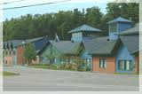

Structuration des lieux

|  |
| --- |
| * Il y a plus de 185 enfants qui fréquentent le service de garde La Chanterelle. |

|  |
| --- |
| * Nous préconisons la cohabitation à l’école du Grand-Boisé par le partage des locaux de classes à l’heure du dîner et parfois les soirs. |

|  |
| --- |
| * Chacun des groupes aura son local fixe. Nous ferons la rotation pour les locaux du gymnase et du laboratoire informatique. * Nous préconisons l’extérieur avec la cour d’école et le boisé. L’exploration de nos sentiers demeure un de nos objectifs fondamentaux au Grand-Boisé. |

|  |
| --- |
| * Certains locaux auront une double vocation, soit celle d’une classe durant le jour et d’un local du service de garde le soir. |

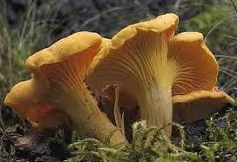

Tourelle A

|  |
| --- |
| **Rôle**: Local des dîneurs |
| En temps normal, ce local sert aux dîneurs transportés durant l’heure du midi et aux activités du service de garde après l’école. Cependant, pour l’instant, tous les groupes mangent dans leur classe. Le soir, un groupe du service de garde utilise ce local. |

|  |  |  |
| --- | --- | --- |
| Endroit | Aménagement | Utilisation |
| Tourelle A | Étagère  Livres  Tables | * Place disponible pour la lecture, jeux calmes et jeux de blocs. * C’est un local polyvalent |
| **Décoration :**  La décoration varie au gré des saisons ou des thèmes puisque ce sont surtout les bricolages et les dessins des enfants qui agrémentent le local. Belle verrière ouverte sur le boisé. Elle met en valeur notre décor naturel. | | |
| **Règle du local :**  Respecter les autres, utiliser un ton de voix raisonnable, garder le local propre et circuler en marchant.  Être calme, respect des autres et de l’environnement. Tenir l’endroit propre et accueillant. | | |

Cabane

|  |
| --- |
| **Rôle :** Local partagé avec l’école. |
| C’est l’érablière de notre école. Chaque année, durant les sucres, des parents bénévoles viennent récolter la sève pour en faire du sirop. Il nous arrive au service de garde d’utiliser ce local après les classes, tout dépend du nombre de groupes. |

|  |  |  |
| --- | --- | --- |
| Endroit | Aménagement | Utilisation |
| Dans le boisé | Poêle à bois  Bancs  Petites tables | * Histoire, projets d’arts nature, improvisation. |
| Coin cuisine | Comptoir  Lavabo  Réfrigérateurs  Micro-ondes  Cuisinière | * Utilisé durant le temps des sucres. |
| **Décoration :** Très rustique. Banc, livres, radio lecteur CD. | | |
| **Règle du local :** Respecter les protocoles d’utilisation établis avec le professeur d’art dramatique. Voir cartable, section règles. | | |

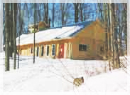

Gymnase

|  |
| --- |
| **Rôle :** Local partagé avec l’école. |
| Endroit pour pratiquer les activités physiques. Ce local sera utilisé au service de garde à tour de rôle. |

|  |  |  |
| --- | --- | --- |
| **Endroit** | **Aménagement** | **Utilisation** |
| Gymnase | Tables pour les dîneurs  Entrepôt matériel | * Utilisé par les enfants et éducatrices. * Jeux de rôles, déguisement * Improvisation * Musique, éveil sonore * Danse * Jeux de coopération, habiletés motrices |

|  |
| --- |
| **Décoration :** |
| **Règle du local :** Demander au professeur avant l’utilisation de son matériel. Ranger en tout temps, une fois l’atelier terminé. |

Laboratoire Informatique

|  |
| --- |
| **Rôle :** Local partagé avec l’école. |
| Ce local est utilisé pour les activités informatiques. Ce local sera utilisé au service de garde à tour de rôle. |

|  |  |  |
| --- | --- | --- |
| **Endroit** | **Aménagement** | **Utilisation** |
| Local informatique  (climatisé) | Ordinateurs | * Utilisé principalement par les enfants. * Jeux permis sur les sites internet * Correspondance avec un autre service de garde. * Journal |

|  |
| --- |
| **Décoration :**  Belles fenêtres ouvertes sur le boisé. Affiches avec messages |
| **Règle du local :**  Être calme, respect des autres et de l’environnement. Se ramasser. Aucune boisson ou nourriture dans ce local. |

Service de garde

|  |
| --- |
| **Rôle :** Local du service de garde |
| Ce local sert à l’accueil des enfants le matin. Il sert de lieu de rencontre pour les élèves du préscolaire à partir de 16h30 jusqu’à la fermeture. |

|  |  |  |
| --- | --- | --- |
| **Endroit** | **Aménagement** | **Utilisation** |
| Local 114 | Armoire rangement matériel de bricolage du service de garde.  Tables pour manger | * Utilisé principalement par les enfants du service de garde et des dîneurs lors des repas. |

|  |
| --- |
| **Décoration :**  Belles fenêtres ouvertes sur le devant de l’école. Affiches avec messages |
| **Règle du local :**  Être calme, respect des autres et de l’environnement. |

Cour d'école et Boisé

|  |
| --- |
| **Rôle** : espaces partagés avec l’école. |
| Ces espaces sont utilisés le matin, aux récréations et le midi par toute l’école et à la fin de la journée par le service de garde. |

|  |  |  |
| --- | --- | --- |
| **Endroit** | **Aménagement** | **Utilisation** |
| Petite cour arrière | Bacs à sable  Glissoire  Petites structures | * Aire de jeu pour les préscolaires le midi. * Aire de jeu pour le service de garde le soir |
| Grande cour | Paniers de basket-ball  Bacs à sable  Grandes structures | * Aire de jeu pour les élèves du PS à la 6e année * Divers jeux de ballons * Prendre les rangs * Rassemblement pour les événements spéciaux |
| Boisé | Forêt  Tables de pique-nique | * Classe nature * Aire de jeu (cache-cache, fabrication de cabanes, chasse aux trésors) |
| **Décoration :**  Les beautés magnifiques de notre nature environnante. | | |
| **Règle pour ces espaces :**  Mêmes règles que l’école : respecter les limites de la cour, et les limites imposées dans le boisé, respecter les autres, les aires de jeux et le matériel. | | |

Local scientifique

|  |
| --- |
| **Rôle**: Local activités à caractères scientifique |
| Ce local servira à l’expérimentation des sciences. Du matériel sera mis à la disposition des élèves et des intervenants. |

|  |  |  |
| --- | --- | --- |
| Endroit | Aménagement | Utilisation |
| Local scientifique | Armoires  Matériel scientifique  Tables  Chaises | * Place disponible pour la lecture, jeux calmes et dessins. * C’est un local polyvalent |
| **Décoration :**  La décoration varie au gré des saisons ou des thèmes puisque ce sont surtout les bricolages et les dessins des enfants qui agrémentent le local. Belle verrière ouverte sur la grande cour. Elle met en valeur notre décor naturel. | | |
| **Règle du local :**  Respecter les autres, utiliser un ton de voix raisonnable, garder le local propre et circuler en marchant.  Être calme, respect des autres et de l’environnement. Tenir l’endroit propre et accueillant. | | |

Local de théâtre

|  |
| --- |
| **Rôle**: Local activités à caractères scientifique  **Accessible de septembre à avril** |
| Ce local servira à l’expérimentation des arts de la scène. Du matériel sera mis à la disposition des élèves et des intervenants. |

|  |  |  |
| --- | --- | --- |
| Endroit | Aménagement | Utilisation |
| Local de théâtre | Armoires  Matériel déguisement  Tables pliante sur demande  Chaises ou banc | * Place disponible pour la danse, le yoga, l’improvisation et des jeux en cercle. * C’est un local polyvalent |
| **Décoration :**  La décoration varie au gré des saisons ou des thèmes théâtraux. | | |
| **Règle du local :**  Respecter les autres, utiliser un ton de voix raisonnable, garder le local propre et circuler en marchant.  Être calme, respect des autres et de l’environnement. Tenir l’endroit propre et accueillant. | | |

Classes d’ortho 004 et 205

|  |
| --- |
| **Rôle** : espaces partagés avec l’école. |
| Ces espaces peuvent être utilisées au besoin. |

|  |  |  |
| --- | --- | --- |
| **Endroit** | **Aménagement** | **Utilisation** |
| Dîner  Classe  Le soir | * Armoire du service de garde dans chaque classe * Bac pour désinfection | * Matériel bricolage et jeux de table selon l’âge des enfants. |
| **Décoration :**  Selon le professeur de la classe. | | |
| **Règle pour ces espaces :**  Toujours remettre le local dans le même état. Nettoyer et désinfecter les pupitres après le dîner et la collation. Il faut utiliser le matériel du service de garde. Respecter et discuter avec le professeur avant d’entreprendre quoi que ce soit au niveau du local. | | |



**Horaire-type d’une journée au service de garde**

|  |  |
| --- | --- |
| Horaire | Horaire-type  En temps normal |
| 7h00 à 7h35 | * Accueil des enfants au local service de garde pour tous les élèves. * Jeux de table, coin lecture avec coussins, dessins et jeux de blocs. |
| 7h35 à 7h40 | * Transition vers l’extérieur. |
| 7h40 à  8h05 | * Transition vers l’extérieure grande cour. * Surveillance extérieur. * Cloche * Les enseignants prennent la relève. * Moment de transition |
| 11h20 | * Les enfants mangent dans leur classe. * Prendre les présences des enfants. |

|  |  |
| --- | --- |
| 12h00 | * Arrivée des enfants du 2er dîner dans leurs locaux respectifs. |

|  |  |
| --- | --- |
| 12h35 à 12h40 | * Cloche * Les enseignants prennent la relève * Le personnel éducateur aide à la bonne transition. * Utilisation de la grande cour. |
| 14h16 | * Fin des classes pour les élèves du préscolaire. * Extérieur petite cour * Élèves des autobus sous la responsabilité de deux surveillants. Terrain au-devant de l’école dans le sentier des retraités. |
| 14h55 | * Retour à l’intérieur des élèves du préscolaire SDG. * Préparation autobus préscolaire et fin des classes. * Lavage des mains * Collation dans les locaux. |
| 15h00 à 15h30 | * Fin des classes pour les autres groupes. * Prise des présences dans votre local de fin de journée, puis jeux à l’extérieur jusqu’à 15h30. |
| 15h30 à 15h45 | * Déplacement vers le local indiqué à l’horaire. * Collation aux casiers ou dans le local indiqué pour les groupes de 1ière à 6ième année. |
| 15h00 à 15h35 | * Atelier devoir au service de garde |
| 15h45 à 16h25 | * Activités pédagogiques prévues à l’horaire. |
| 16h30 à 17h00 | * Rassemblement extérieur (septembre à la fin octobre)   (avril à la fin juin)   * Rassemblement intérieur (novembre à la fin mars) |
| 16h30 à 16h40 | * Départ des éducateurs qui terminent plus tôt |
| 17h00 à 17h10 | * Départ des éducateurs qui terminent à 17h10 |
| 17h00 à 17h30 | * Rassemblement des groupes au service de garde. * Jeux de tables, dessins, coins lecture, jeux de blocs et marionnettes. |
| 17h30 | * Fermeture du service de garde |

Les différents types d’activités :

|  |
| --- |
| À court terme |
| * Les ateliers d’activités à court terme sont planifiés et organisés. Il peut s’agir d’activités de bricolage ou d’expression musicale, de jeux coopératifs ou de jeux de société, d’expression scientifique ou culinaire, de jeux informatiques, etc. Ces ateliers apportent de la satisfaction à l’enfant, car les résultats sont immédiats. |

|  |
| --- |
| Les projets |
| * Les ateliers d’activités à long terme, tout comme les ateliers d’activités à court terme, sont planifiés et organisés. Ils portent sur des projets dont l’exécution nécessite plus de temps. Les activités à long terme comprennent, par exemple, la création d’un journal, des clubs, la création d’une maison hantée, etc. Les ateliers d’activités à long terme sont une occasion de susciter l’implication de tous. Elles mettent aussi à contribution les intérêts des enfants et les questionnements qu’ils soulèvent. |

|  |
| --- |
| Les activités de routine |
| Les activités de routine sont quotidiennes.   * **Moment d’hygiène** : Se laver les mains avant de manger et après être allé à la toilette. * **Collation et repas**: Permettent de décompresser après la journée * **Habillage et déshabillage**: Tous les élèves du service de garde ont un casier bien identifié à leur nom. * **Accueil du matin et départ de la journée**: Dès 7h00 le service de garde ouvre et les enfants viennent au service de garde pour participer à des jeux libres. * À partir de 17h10, les enfants se regroupent au service de garde. |

|  |
| --- |
| Les activités de transition : |
| Les activités de transition sont celles qui servent de moment tampon. Ce sont les temps de :   * **Rangement et nettoyage** : Chacun aide à ramasser sa place * **Déplacement**: On peut se déplacer de différentes façons * **Rassemblements** : Les enfants ont des points de repère. Ex. : ils vont s’asseoir au banc au gymnase. * **Attente inévitable** : Lors d’imprévu, ex : l’autobus est en retard, on fait des petits jeux très simples. (clin d’œil meurtrier, ballon réflexe, charades)… |

|  |
| --- |
| Les activités de jeux libres : |
| * Les activités de jeux libres sont structurées et animées selon des points stratégiques qui consistent en des jeux intérieurs ou extérieurs, collectifs ou individuels supervisées par le personnel éducateur. Elles offrent aux enfants la *possibilité de faire un choix parmi un certain nombre d’activités, selon leur préférence du moment, et permettent l’utilisation de matériel varié.* ***Attention, ce ne sont pas des synonymes de laisser-faire, mais bien une période privilégiée pour créer des liens en jouant avec les enfants, en discutant avec eux ou en les observant.*** |

|  |
| --- |
| Les journées pédagogiques : |
| * Durant une année scolaire, nous avons une douzaine de journées pédagogiques à élaborer. Celles-ci sont planifiées selon les thématiques hebdomadaires. Nous essayons d’équilibrer les nombres de sorties à l’extérieur par rapport à celles où nous restons à l’école. Les journées-écoles sont planifiées et animées par les éducatrices et éducateurs en place avec l’aide de la technicienne du service de garde. Lors de ces journées, nous avons un thème que nous développons à son plein potentiel. Lors des journées de sorties, les enfants se présentent au service de garde où nous prenons la collation et nous nous préparons pour quitter l’école et se rendre à l’endroit prévu. Au retour à l’école, collation et film attendent les enfants |

.

|  |  |
| --- | --- |
| Code de conduite et relation avec les autres | |
| Relation éducateur/enfants | |
| Être un modèle | * Capable de transmettre aux enfants des valeurs et d’agir selon celles-ci. * Vos mots peuvent être blessants ou réconfortants, accordez une réflexion plus approfondie aux mots que vous choisissez pour parler… |
| Être une ressource | * Être ouvert et accessible à ce que vit et à ses besoins. |
| Être un confident | * Capable d’entendre et d’écouter ce que l’enfant veut dire. |
| Avoir une bonne complicité | * Capable de partager des moments de la vie courante avec les enfants et, qu’ils soient tristes ou heureux. |
| Être animateur | * Capable d’amener son groupe à jouer de façon autonome et plaisante. Être dynamique dans son animation. Sourire souvent, ce n’est pas contagieux… |
| Être guide | * Capable d’amener l’enfant à faire des choix et en assumer les conséquences, qu’elles soient négatives ou positives. |
| Être capable de répondre aux besoins | * Connaître les besoins et les étapes du développement des enfants selon le groupe d’âge. |

|  |  |
| --- | --- |
| Relation éducateur/parents | |
| Climat | * *Être capable de contrôler le niveau de bruit dans les locaux.* * S’assurer que votre local est propre et sécuritaire. Veuillez intégrer cette tâche auprès des enfants qui l’utilisent. * Offrir un accueil chaleureux |
| Ressource | * Être capable de leur offrir du soutien et les diriger vers des professionnels, si le cas se présente. * Être ouvert aux besoins des parents. * Être en mesure d’établir une relation de complicité tout en acceptant les différences. |
| Collaboration | * Informer les parents du développement de leur enfant. * Demander leur appui. |
| Politesse | * Bien accueillir le parent et lui parler de façon respectueuse malgré les sujets abordés. |

|  |  |
| --- | --- |
| Relation entre le personnel du service de garde | |
| Confiance | * Pour avoir un climat de confiance, les membres de l’équipe doivent être capables de se parler l’un et l’autre d’un problème qui se vit et de trouver une solution pour y remédier. |
| Collaboration | * Échanger nos connaissances, nos talents, nos capacités, notre vécu, nos valeurs, notre expérience et nous aider à les mettre en application. |
| Communication | * Pour avoir une bonne communication, il faut être attentif et réceptif aux discussions, soit au cours d’une réunion ou dans l’informel, tout en utilisant des outils adaptés qui favorisent une bonne communication. |
| Ouvert aux différences | * Être capable d’accepter les autres dans leur ensemble avec leurs forces et leurs faiblesses, et ce, sans préjugés. |
| Motivation | * C’est de se sentir intégré et reconnu dans notre travail et d’être capable de nous fixer un objectif dans le but de nous améliorer et d’amener les enfants et l’équipe toujours plus loin. |

|  |  |
| --- | --- |
| Relation éducateur/personnel de l’école | |
| Participation | * S’assurer que tout le personnel du service de garde est convoqué aux activités de l’école. |
| Finances du service de garde. | * Contribuer à l’achat du matériel qui sera utilisé en commun en proposant vos besoins selon les enfants de votre groupe. * Le service de garde est tributaire de notre clientèle, les postes sont établis en fonction du besoin qu’ont les parents face à la qualité de nos services. Connaître votre rôle et vos tâches contribuent au bien-être de tous et chacun. |
| Lien avec les enfants | * Participer aux discussions (étude de cas) concernant les enfants. * Communiquer et assurer un lien entre la classe et le service de garde. |
| Social | * Fréquenter régulièrement le salon du personnel. |
| Donner nos idées | * Collaborer à l’organisation des activités de l’école et y participer. |
| Implication dans l’école | * Faire partie de divers comités ou projet dans l’école. |
| Exposer ce que l’on fait | * Informer les enseignants des activités du service de garde. |
| Participer à l’aménagement | * Travailler conjointement à l’aménagement des locaux partagés. |
| Entrer en lien | * S’assurer que les orientations du service de garde sont liées au projet éducatif de l’école. |